[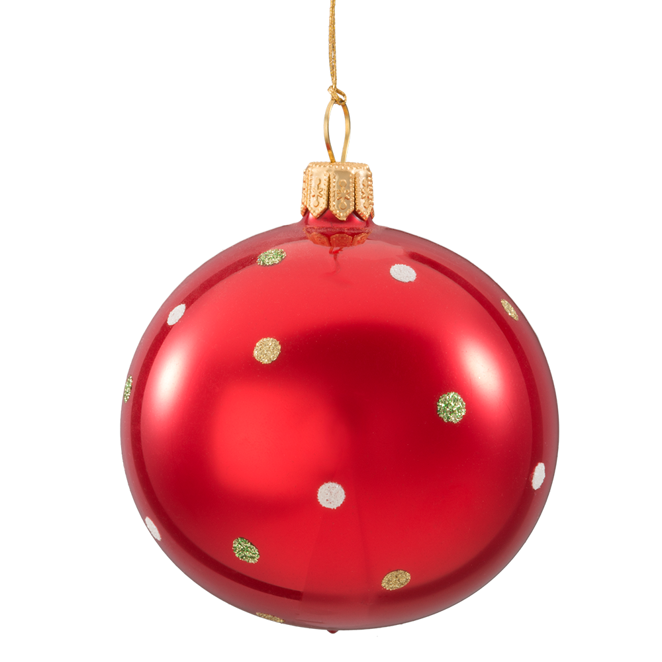](https://www.google.de/url?sa=i&rct=j&q=&esrc=s&source=images&cd=&cad=rja&uact=8&ved=2ahUKEwjEsbu_nYjfAhUCa1AKHYloB-oQjRx6BAgBEAU&url=https://kaethe-wohlfahrt.com/Weihnachtswelt/Weihnachtskugel-opal-rot-mit-Punkten-7-cm.html&psig=AOvVaw2PfJ_PEDUEwlQ62QYXcud_&ust=1544083471561737)